brigádní generál Ing. Petr MIKULENKA
zástupce ředitele Společného operačního centra Ministerstva obrany

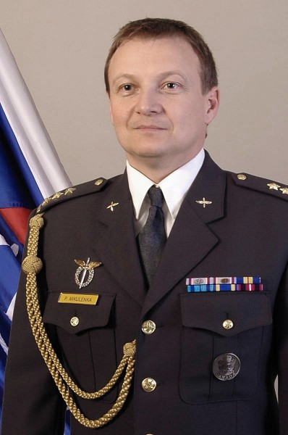
Datum narození: 12. března 1965
Místo narození: Vsetín

Vzdělání:
- 1979 -1983 Gymnázium, Rožnov pod Radhoštěm
- 1983 - 1987 Vysoká vojenská letecká škola, Košice
- 2000 - 2001 Vysoká velitelská a štábní škola kanadských ozbrojených sil, Toronto, Kanada, kurz generálního štábu

Profesní kariéra:
- 1987-1990 pilot
- 1991-1991 starší pilot
- 1991-1993 inspektor vzdušné střelby letky
- 1993-1994 zástupce velitele letky
- 1994-2000 inspektor vzdušné střelby základny
- 2000-2001 studium v zahraničí Toronto Kanada
- 2001-2003 velitel letecké skupiny – ZV základny
- 2003-2004 zástupce velitele základny – velitel křídla
- 2004-2005 studium v zahraničí Satenas, Švédsko
- 2005-2007 zástupce velitele základny – velitel křídla
- 2007-2010 velitel základny
- 2010-2013 zástupce ředitele sekce CAOC Uedem Zahraničního pracoviště Mons, Německo
- od 1. 8. 2013 v současném služebním zařazení
- 8. května 2014 jmenován do hodnosti brigádního generála

Vyznamenání:
- Medaile ministra obrany České republiky Za službu v zahraničí - všeobecná III. stupně
- Čestný odznak Armády České republiky Za zásluhy III. stupně
- Záslužný kříž ministra obrany České republiky II. stupně
- Medaile Za službu v ozbrojených silách České republiky I. stupně
- Pamětní odznak NATO 1999 - 2009
- Záslužný kříž ministra obrany České republiky III. stupně
- Medaile Armády České republiky II. stupně
- pamětní odznak "Summit NATO Praha 2002"
- Medaile Armády České republiky III. stupně
- Čestný pamětní odznak "50 let NATO"

Jazyky:
- anglický

Rodinný stav:
- ženatý, pět dětí

Zájmy:
- myslivost, cestování

